TP n°4 – Les structures itératives.
Pour ce nouveau TP, créer un nouveau projet Java nommé TP4 (menu File new Java Project) dans votre workspace.
Pour Développer le dossier du projet pour voir le dossier src.
Préciser quel sera l’encodage des fichiers du projet (menu Project, Properties, Resource) choisir utf-8 pour Text File encoding car les fichiers que je vous fournis sont encodés en utf-8.
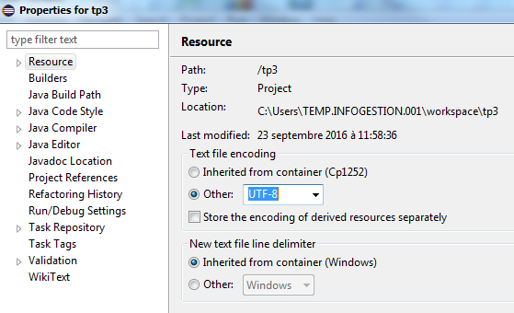
Importer les programmes à compléter : pour cela faire une sélection des programmes à importer (ils sont dans le dossier fichiers étudiants du TP) et les faire glisser faire le dossier src dans l’edi Eclipse (on peut aussi, faire un clic droit sur le dossier src du projet, puis choisir Import et dans General> File System et indiquer le chemin vers les programmes à récupérer après avoir cliqué sur Browse).
Remarque importante : Tout programme dont l'exécution ne s'arrête pas (à cause d'une boucle infinie par exemple) peut être interrompu en cliquant sur le bouton Terminate.
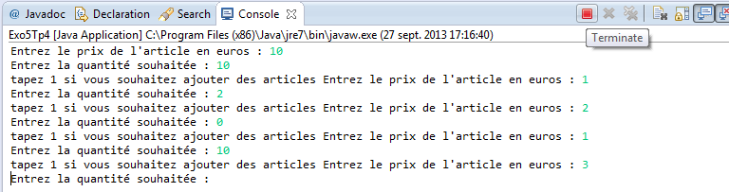
IMPORTANT : Pour chaque programme réalisé, vous indiquerez dans un tableau les tests effectués pour vérifier si votre programme est correct. Pensez également à insérer des commentaires dans vos programmes !
- Compléter le programme Exo1Tp4 qui doit afficher la moyenne de 3 notes saisies au clavier. Adapter votre programme pour que l'utilisateur puisse indiquer le nombre de notes à saisir.

- Compléter le programme Exo2Tp4 permettant de saisir 5 nombres entiers et d’afficher quel est le plus grand.

Pour ceux qui ont un niveau avancé : Que se passe-t-il si vos nombres sont négatifs ? Pourquoi ? Comment peut-on y remédier ?

- Ecrire un programme qui permet la saisie de 20 nombres entiers et qui indique à la fin combien sont positifs ou nuls et combien sont négatifs.

- Faire une copie du programme Exo1Tp4, sous le nom Exo4Tp4: ajouter un contrôle de saisie pour la note : la saisie de la note doit être comprise dans une boucle qui répète la saisie jusqu'à ce qu'elle soit correcte (cad entre 0 et 20).

- Reprendre le programme Devis de l'exercice n°4 du TP n°2 – Devis pour la pose de moquette et proposer à l'utilisateur de refaire un devis. Le programme s'exécutera tant que l'utilisateur le souhaite.

- Reprendre le programme TotalTTC du TP précédent (faire un copier-coller). Une boucle permettra à l'utilisateur de saisir plusieurs articles (le prix et la quantité). Le totalHT devra être mis à jour dans la boucle. En sortie de boucle, on laissera les tests pour voir si le client a droit à une remise.

